**A вчора звечора – A vchora zvechora**

Рівненська область / Зарічне – Rivnens'ka oblast / Zarichne

Pilt, millel on kujutatud tekst, mahuti

Kirjeldus on genereeritud automaatselt

Pilt, millel on kujutatud tekst, mahuti

Kirjeldus on genereeritud automaatselt

|  |  |  |
| --- | --- | --- |
| А вчора звечора,  А вчора звечора,  З небесного двора,  З небесного двора.  Прийшла до нас новина,  Прийшла до нас новина,  Породила дєва сина,  Породила дєва сина.  Сина оді(и)ного,  Сина одиного,  Бога правєдного,  Бога правєдного.  Там ангели грали,  Там ангели грали,  Бога прославляли,  Бога прославляли.  А ми також, люди,  А ми також, люди,  Бога прославляймо,  «Слава в вишніх» заспіваймо. | A vchora zvechora,  A vchora zvechora,  Z nebesnoho dvora,  Z nebesnoho dvora.  Pryishla do nas novyna,  Pryishla do nas novyna,  Porodyla dieva syna,  Porodyla dieva syna.  Syna odi(y)noho,  Syna odynoho,  Boha praviednoho,  Boha praviednoho.  Tam anhely hraly,  Tam anhely hraly,  Boha proslavlialy,  Boha proslavlialy.  A my takozh, liudy,  A my takozh, liudy,  Boha proslavliaimo,  «Slava v vyshnikh» zaspivaimo. | Ja eile õhtul  taevasest õuest  saabus meile uudis:  neitsi sünnitas poja  poja ainsa,  tõelise Jumala.  Seal inglid mängisid,  Jumalat ülistasid.  Ja ka meie, inimesed,  kiitkem Jumalat,  „Au Jumalale kõrges“ laulgem. |

Збирачі: Андрій Левченко, Міклош Бот, Катерина Капра

Виконавці: Чекун Доминіка Никифорівна, Павлович Марія Никифорівна, Пожарська Любов Никифорівна, Шварапа Марія Іванівна

Жанр: Календарно-обрядові пісні / Колядки / Біблійно-християнські

Обставини виконання: Свята нерухомі / 07.01 Різдво (Context of performing: 7.01, Christmas)

Етнографічні регіони: Західне Полісся

<https://www.polyphonyproject.com/uk/song/BMI_UK16050065>

Eng: <https://www.polyphonyproject.com/en/song/BMI_UK16050065>

**На столі свята вечеря - Na stoli sviata vecheria**

Чернігівська область / Козацьке – Chernihivs'ka oblast / Kozats'ke

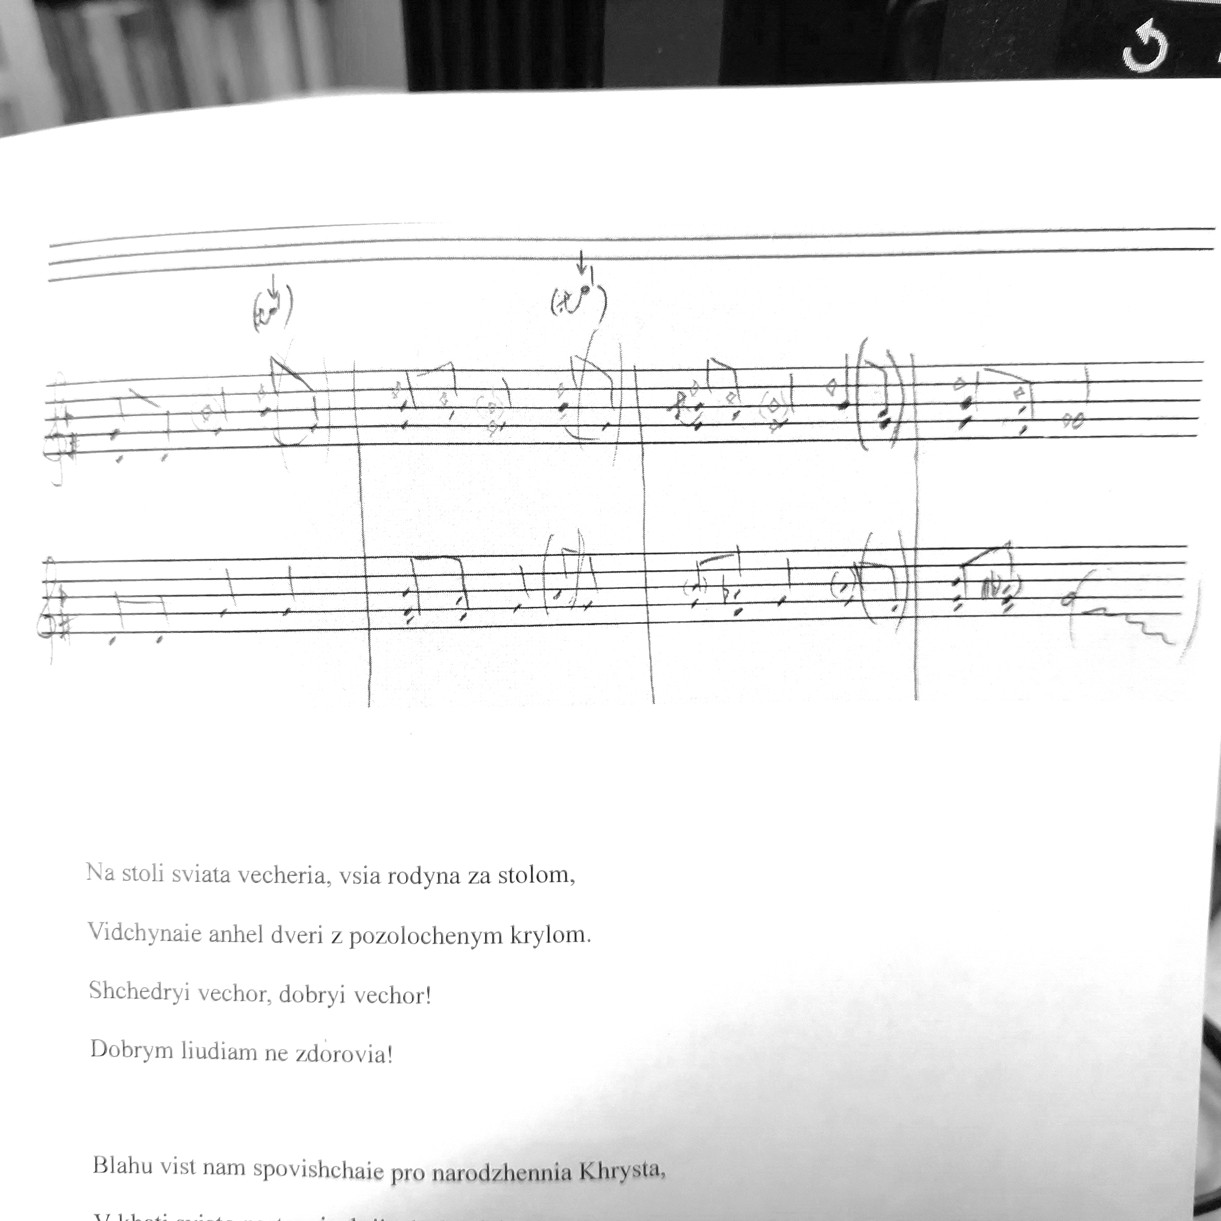

|  |  |  |
| --- | --- | --- |
| На столі свята вечеря, вся родина за столом,  Відчинає ангел двері з позолоченим крилом.  Щедрий вечор, добрий вечор!  Добрим людям нa здоров’!  Благу вість нам сповіщає про народження Христа,  В хаті свято наступає, гріє душу доброта.  Щедрий вечор, добрий вечор!  Добрим людям нa здоров’!  Пахне сіном і кутею, сяє зірка, сніг скрипить,  І щедрівка над землею білим ангелом летить.  Щедрий вечор, добрий вечор!  Добрим людям нa здоров’! | Na stoli sviata vecheria, vsia rodyna za stolom,  Vidchynaie anhel dveri z pozolochenym krylom.  Shchedryi vechor, dobryi vechor!  Dobrym liudiam na zdorov!  Blahu vist nam spovishchaie pro narodzhennia Khrysta,  V khati sviato nastupaie, hriie dushu dobrota.  Shchedryi vechor, dobryi vechor!  Dobrym liudiam na zdorov!  Pakhne sinom i kuteiu, siaie zirka, snih skrypyt,  I shchedrivka nad zemleiu bilym anhelom letyt.  Shchedryi vechor, dobryi vechor!  Dobrym liudiam na zdorov! | Pidulik õhtusöök on laual,  kogu pere laua ümber,  Ingel avab ukse  kullatud tiibadega.  Suurepärane õhtu, hea õhtu!  Headele inimestele tervist!  Hea uudis jõuab meieni  Kristuse sündimise kohta.  Majas algavad pühad,  headus soojendab hinge.  Lõhnab heina ja kutja järele,  täht särab, lumi krudiseb.  Ja jõululaul üle maa  kui valge ingel lendab. |

Календарно-обрядові пісні / Колядки, Сучасні пісні та новотвори (Genre: Сalendar and ritual songs / Carols; Contemporary songs and novelties)

Обставини виконання: Свята нерухомі / 06.01 – 21.01 Святки (Різдвяні свята); Свята нерухомі / 07.01 Різдво (Context of performing: Fixed feasts (Solar calendar rites, the same date every year) / 06.01 – 21.01 Sviatky (Christmas Time); 07.01 Christmas)

Виконавці (Performers): Бурзак Катерина Іванівна (1938), Чубовська Ганна Миколаївна (1937), Герелес Олександра Степанівна (1938), Мацько Ольга Петрівна (1951), Самсон Наталя Григорівна (1936), Сорока Любов Миколаївна (1943), Вакуленко Марія Андріївна (1945)

Збирачі (Collectors): Міклош Бот, Мирослава Вертюк

<https://www.polyphonyproject.com/uk/song/BMI_UK17050381>

Eng <https://www.polyphonyproject.com/en/song/BMI_UK17050381>